**Прокуратура Сосновского района Нижегородской области**

**ВЗЯТОЧНИК** – он же **ВЗЯТКОПОЛУЧАТЕЛЬ**, тот кто получает взятку, **ВЗЯТКОДАВАТЕЛЬ**, тот кто даёт.

Коррупция (от лат. corrumpere «растлевать», лат. corruptio «подкуп, продажность») — термин, обозначающий обычно использование должностным лицом своих властных полномочий и доверенных ему прав, а также связанных с этим официальным статусом авторитета, возможностей, связей в целях личной выгоды, противоречащее законодательству и моральным установкам. Коррупцией называют также подкуп должностных лиц, их продажность, подкупность.

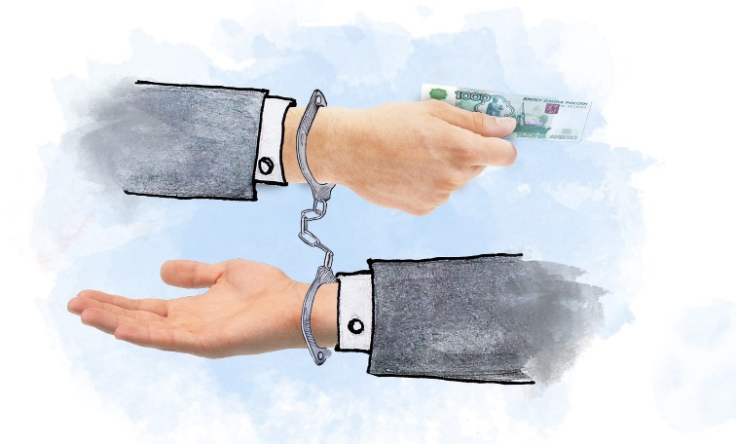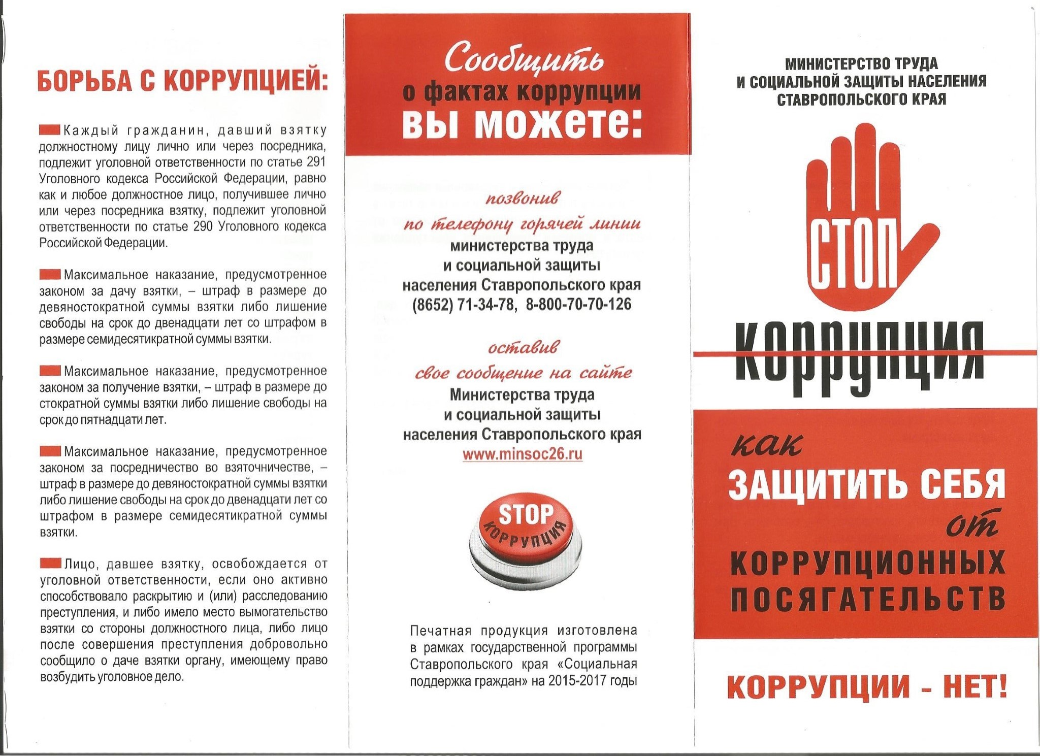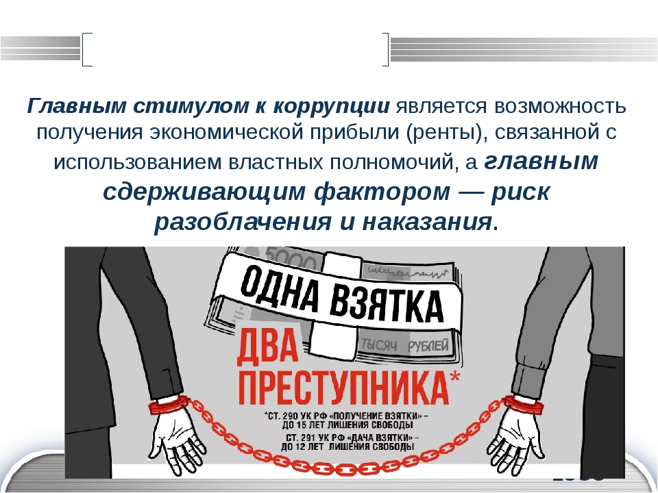

**ВЗЯТКОПОЛУЧАТЕЛЕМ** может быть признано только должностное лицо, выполняющее организационно-распорядительные, административно – хозяйственные функции в государственных органах, органах местного самоуправления (прим. к ст. 285 УК РФ)

**ВЗЯТКОЙ МОГУТ БЫТЬ:**

- материальные ценности, в т.ч. деньги, ювелирные изделия, бытовая и иная техника, недвижимость;

- услуги и выгоды, оказанные безвозмездно или по заниженной стоимости.

**Сосновское 2022 год**

БОРЬБА С КОРРУПЦИЕЙ НАШЕ ОБЩЕЕ ДЕЛО!

**Главным стимулом к коррупции** является возможность получения экономической прибыли (ренты), связанной с использованием властных полномочий, а **главным сдерживающим фактором** – риск разоблачения и наказания.

Прокуратура Сосновского района Нижегородской области

606170 Нижегородская область,

п. Сосновское,

ул. Комсомольская, дом 20

тел. 8 (83174) 2-70-32

эл. почта - 39@52.mailop.ru

**Уголовно - наказуемые коррупционные деяния:**

- злоупотребление должностными полномочиями (**статья 285 Уголовного кодекса Российской Федерации**);

- превышение должностных полномочий (**статья 286 УК РФ**);

- получение взятки (**статья 290 УК РФ**)

- дача взятки (**статья 291 УК РФ**);

- злоупотребление полномочиями (**статья 201 УК РФ**);

- коммерческий подкуп (**статья 204 УК РФ**), а также иные деяния, попадающие под понятие "коррупция", указанное выше.

**Причины высокой коррупции:**

- Двусмысленные законы;

- Незнание или непонимание законов населением, что позволяет должностным лицам произвольно препятствовать осуществлению бюрократических процедур или завышать надлежащие выплаты;

- Нестабильная политическая ситуация в стране;

- Отсутствие сформированных механизмов взаимодействия институтов власти;

- Зависимость стандартов и принципов, лежащих в основе работы бюрократического аппарата, от политики правящей элиты;

- Профессиональная некомпетентность бюрократии;

- Кумовство и политическое покровительство, которые приводят к формированию тайных соглашений, ослабляющих механизмы контроля над коррупцией;

- Отсутствие единства в системе исполнительной власти, то есть, регулирование одной и той же деятельности различными инстанциями;

- Низкий уровень участия граждан в контроле над государством;

**Виды коррупции:**

**БЫТОВАЯ КОРРУПЦИЯ** порождается взаимодействием рядовых граждан и чиновников. В неё входят различные подарки от граждан и услуги должностному лицу и членам его семьи. К этой категории также относится кумовство.

**ДЕЛОВАЯ КОРРУПЦИЯ** возникает при взаимодействии власти и бизнеса. Например, в случае хозяйственного спора, стороны могут стремиться заручиться поддержкой судьи с целью вынесения решения в свою пользу.

**КОРРУПЦИЯ ВЕРХОВНОЙ ВЛАСТИ** относится к политическому руководству и верховным судам в демократических системах. Она касается стоящих у власти групп, недобросовестное поведение которых состоит в осуществлении политики в своих интересах и в ущерб интересам избирателей.

